Monika Molenda

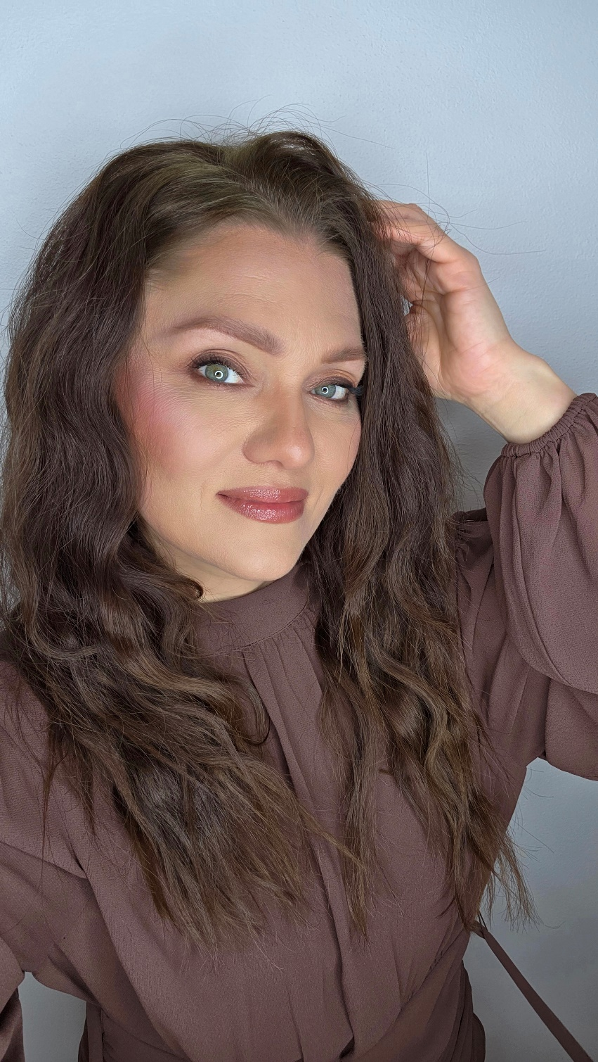

WŁAŚCICIELKA SALONU OBSESSION,

DYPLOMOWANY KOSMETOLOG,

LINERGISTKA

Zapraszm Cię do mojego świata Beauty.

Moje wieloletnie zainteresowanie kosmetologią i pasja do niej przerodziły się w zawód, z którym jestem związana od kilku lat. Jestem dyplomowanym kosmetologiem, absolwentką Wyższej Szkoły Zawodowej Kosmetologii i Pielęgnacji Zdrowia w Warszawie oraz Broadway Beauty Collage o kierunku Kosmetologia Estetyczna, a także uczestniczką wielu szkoleń i kursów uzupełniających kompetencje zawodowe.Z branżą Beaty związana jestem przeszło 20 lat.

Na co dzień pracuję w moim salonie w Kozienicach, gdzie przeprowadzam zabiegi kosmetologiczne skór dojrzałych, ale również problematycznych t.j. trądzikowych, naczyniowych, z przebarwieniami, rozszerzonymi porami.

Wykonuję również makijaż permanentny brwi, ust oraz oczu w kilku technikach pigmentacji. Jestem stylistką brwi i rzęs. W moim salonie można wykonać takie zabiegi oprawy oczu jak podstawowa henna brwi i rzęs z regulacją oraz laminacja rzęs czy brwi.

Piękno kobiet jest moją pasją. Stąd też inna moja profesja, czyli wizaż. Słucham potrzeb klientki, ale kiedy trzeba staram się też doradzić. Jestem cierpliwa i dokładna.

Jestem również stylistką paznokci. Piękne i zadbane dłonie i stopy to wizytówka każdej kobiety. W swoich stylizacjach stawiam na naturalność oraz minimalizm, jak mówią mniej znaczy więcej.

Jeśli marzysz o gładkiej skórze możesz umówić się również na zabieg depilacji woskiem różnych partii ciała. Wszystko po to by poczuć się pewniej.

Mogę powiedzić, że mam w życiu to szczęście, że zawód który sobie wybrałam, jest jednocześnie moją pasją. Do zobaczenia w Obsession.

